Tarea de desempeño M103
Llévame al juego de pelota

El ciclo de modelación
Algunas veces, en eventos deportivos, desfiles u otros eventos divertidos, puede que hayas visto camisetas volando por los aires. Los espectadores lanzan sus manos y brazos al aire, esperando ser uno de los afortunados en cazar uno de estos premios voladores. Veamos, ¿a qué distancia y altura pueden disparar estos cañones las camisetas en forma de pelota? ¡Averigüémoslo!

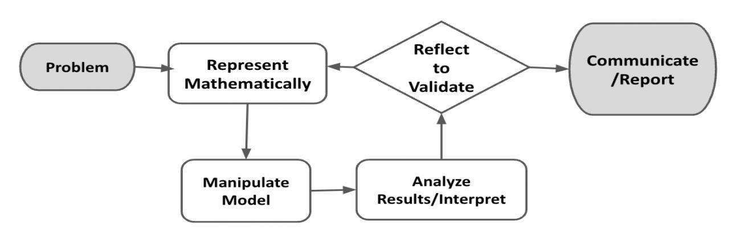
Figura 1. Diagrama del proceso de modelación. De “Progresión de los Estándares Estatales Básicos Comunes para Matemáticas” [Borrador de manuscrito]. Autor: Equipo redactor de Estándares Básicos Comunes, 2019, p. 6 (http://mathematicalmusings.org/wp-content/uploads/2022/05/modeling_02082019.pdf).
Los modelos matemáticos se usan para entender ideas y fenómenos de nuestro mundo. Como ilustra la imagen que vemos debajo, el ciclo de modelación es el proceso de recabar datos sobre una idea o problema, crear modelos de dichos datos, analizar la historia que nos revelan dichos modelos y presentar los resultados al público más adecuado. En esta tarea, vas a interactuar con el ciclo de modelación matemático para analizar las trayectorias de las camisetas voladoras y comprender cómo crear una vía para un objeto que describe una trayectoria parabólica

Llévame al juego de pelota
Inicio
PREGUNTA 1
 | Mira este corto video clip sobre el cañón de camisetas que los New York Mets usan en sus partidos de béisbol. ¿Qué te llama la atención y en qué piensas cuando ves este video?

PREGUNTA 2
Mira el lanzamiento una vez más. ¿Cuáles son algunos de los datos o medidas incluidos en el video? ¿Por qué piensas que el creador decidió incluir dichas medidas?

Introducción: proyectiles
Un proyectil es algo proyectado (es decir, lanzado al aire). La única fuerza que actúa sobre el proyectil es la gravedad. Algunos ejemplos de proyectiles son las pelotas de fútbol americano que se lanzan, un lápiz que se cae de una mesa o el agua que sale de una manga en un ángulo, por nombrar solo algunos. La imagen que ves debajo es una muestra visual de algunas de estas trayectorias de proyectiles, cuya forma matemática se conoce como una parábola, o trayectoria parabólica.

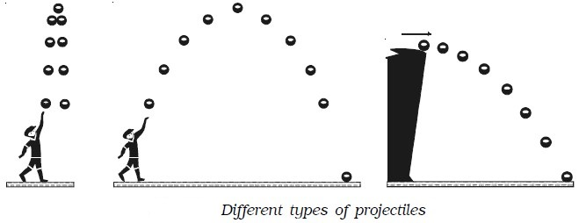
Distintos tipos de proyectiles
Imagen 1. Del sitio web Engineers Field.

Tu tarea: imagina que tienes un trabajo en el que es importante poder definir con total precisión la trayectoria de un objeto, como un programador de videojuegos o un científico de la NASA. En esta tarea aprenderás a crear un modelo matemático para la trayectoria parabólica de un objeto y pensarás en maneras de refinar dicho modelo matemático para que sea más preciso.

En la sección de Formulación del problema, revisarás el video del cañón de camisetas y generarás algunas medidas específicas relacionadas con cada lanzamiento. Puedes usar la Lista de comprobación de Formulación del problema para asegurarte de que cuentas con los componentes necesarios antes de pasar a las partes restantes de la tarea.

Formulación del problema
PREGUNTA 3
Examina los tres lanzamientos que vemos en el video titulado Los principios científicos del cañón de camisetas de los Mets para cada uno de los intervalos de tiempo que te mostramos debajo. Escribe tus respuestas en un documento de Google o en una hoja de papel.

Lanzamiento 1 (video de 1:38-1:50)
- ¿Cuál es la altura aproximada desde la que se lanza la camiseta? ¿Cómo has calculado la altura?
- ¿A qué distancia del punto de lanzamiento inicial aterriza la camiseta?
- ¿Tienes alguna otra información sobre la ubicación de la camiseta entre su lanzamiento inicial y su aterrizaje? Si es así, descríbela con todo lujo de detalles.

Lanzamiento 2 (video de 1:50-2:03)
- ¿Cuál es la altura aproximada desde la que se lanza la camiseta? ¿Cómo has calculado la altura?
- ¿A qué distancia del punto de lanzamiento inicial aterriza la camiseta?
- ¿Tienes alguna otra información sobre la ubicación de la camiseta entre su lanzamiento inicial y su aterrizaje? Si es así, descríbela con todo lujo de detalles.

Lanzamiento 3 (video de 2:03-2:20)
- ¿Cuál es la altura aproximada desde la que se lanza la camiseta? ¿Cómo has calculado la altura?
- ¿Qué otra información tienes sobre este lanzamiento?

Lista de comprobación de Formulación del problema
Requisito | ¿Logrado?
He hecho una estimación razonable de la altura del lanzamiento inicial de cada video clip. | ▢
He proporcionado información adicional, como la distancia del lanzamiento inicial o altura vertical máxima. | ▢
Consulta con el maestro(a): | ______________

En las secciones de Representa matemáticamente y Computa, usarás las medidas para generar una o más ecuaciones que representen la trayectoria de una camiseta. Puedes usar la Lista de comprobación de Representa matemáticamente y Computa para asegurarte de que cuentas con los componentes necesarios antes de pasar a las partes restantes de la tarea.

Representa matemáticamente
PREGUNTA 4
Basado en tu información en la sección previa, escribe las coordenadas de dos puntos que estarían en la gráfica de la trayectoria de la camiseta para cada lanzamiento. Las coordenadas representarán la distancia horizontal recorrida por la camiseta desde el lugar de lanzamiento y la altura de la camiseta en el aire.
Lanzamiento | Coordenadas Punto 1 | Coordenadas Punto 2
Lanzamiento 1
(centro del campo)
Lanzamiento 2
(campo izquierdo)
Lanzamiento 3
(tribuna superior)

ACCIÓN
 | Abre la Calculadora Desmos para empezar a generar una ecuación de uno de los lanzamientos. Escoge el lanzamiento para el que piensas que tienes la mejor estimación de dos de los puntos de la trayectoria de la camiseta.  Direcciones para generar un ecuación de regresión cuadrática:  - Pulsa el símbolo + y luego haz clic en Tabla.  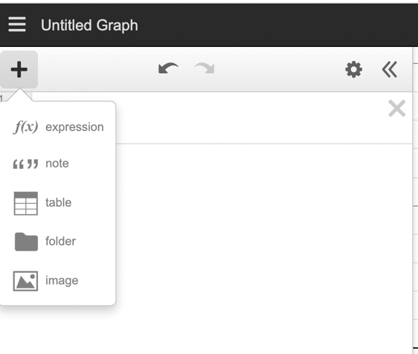  - Ingresa los valores de x e y para dos puntos asociados con el lanzamiento. Ingresa un tercer punto, si lo tienes.  - Crea una forma genérica de una ecuación cuadrática escribiendo y₁ ~ ax₁² + bx₁ + c en una nueva celda  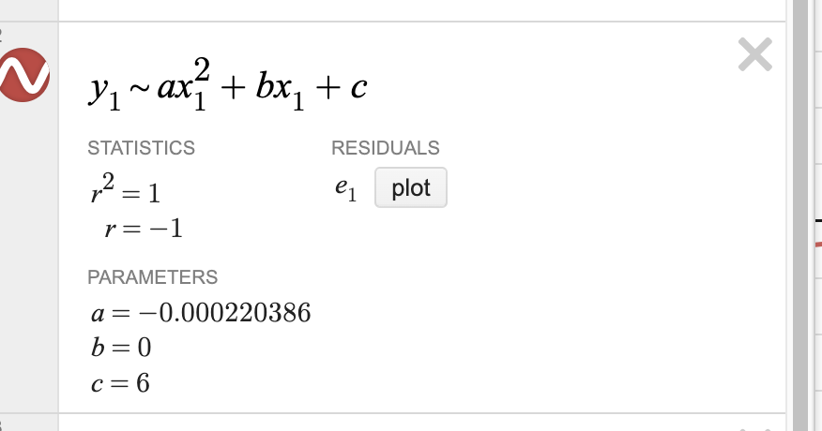  ¿Qué lanzamiento escogiste para la gráfica?  __________________________

PREGUNTA 5
Usando los valores de a, b y c dados, ¿qué ecuación genera Desmos para los puntos actuales que has apuntado?

PREGUNTA 6
¿Crees que la ecuación de regresión creada en Desmos describe de manera precisa la trayectoria del lanzamiento de las camisetas? ¿Por qué sí o por qué no?

Computa
PREGUNTA 7
¿Cuáles son las coordenadas de otros dos puntos adicionales creados por ti en Desmos?

PREGUNTA 8
¿Qué significan estos puntos en el contexto del problema, si es que significan algo?

Lista de comprobación de Representa matemáticamente y Computa
Requisito | ¿Logrado?
He completado la tabla de coordenadas de lanzamiento con, al menos, un conjunto de coordenadas realistas por cada punto de lanzamiento de camisetas proyectado en una gráfica. | ▢
He generado una ecuación y una gráfica de regresión relacionada en Desmos. | ▢
He evaluado la gráfica de regresión en Desmos para comprobar su precisión en comparación con la trayectoria real de lanzamiento de la camiseta. He insertado otros puntos en la gráfica y los he explicado dentro del contexto del problema. | ▢
Consulta con el maestro(a): | ______________

En la sección Analiza e interpreta, identificarás un punto potencialmente adicional de la trayectoria de la camiseta y evaluarás su influencia en tu gráfica de Desmos. Puedes usar la Lista de comprobación de Analiza e interpreta para asegurarte de que cuentas con los componentes necesarios antes de pasar a las partes restantes de la tarea.

Analiza e interpreta
PREGUNTA 9
Mira el video Los principios científicos del cañón de camisetas de los Mets otra vez, a partir del minuto 1:25. Puedes ralentizar y pausar el video todo lo necesario.
Usa el video para calcular, al menos, otro punto que esté en la trayectoria del lanzamiento de la camiseta que describes en la calculadora de Desmos. ¿Cuáles son las coordenadas de este punto?

PREGUNTA 10
¿Cómo has calculado este punto?

PREGUNTA 11
Agrega este punto a tu tabla gráfica en Desmos. ¿Cómo cambia este punto adicional la gráfica y la ecuación?

Lista de comprobación de Analiza e interpreta
Requisito | ¿Logrado?
He calculado el punto de la trayectoria de lanzamiento de otra camiseta, precisando las coordenadas y explicando la estimación de manera matemática. | ▢
He agregado las coordenadas estimadas a la gráfica de Desmos original, y he identificado / descrito cualquier cambio resultante en la gráfica de Desmos. | ▢
Consulta con el maestro(a): | ______________

En las secciones Reflexiona para validar y Presenta, analizarás, evaluarás y refinarás tu gráfica, y también crearás un producto informativo para guiar a otros en la observación de trayectorias parabólicas similares que recorren otros objetos. Puedes usar la Lista de comprobación de Reflexiona para validar y Presenta para asegurarte de que cuentas con los componentes necesarios antes de pasar a las partes restantes de la tarea.

Valida y presenta
PREGUNTA 12
Mira el video otra vez, a partir del minuto 1:25. ¿Hay métodos que te ayuden a mejorar la precisión de tu gráfica actual? Si es así, explica cuáles son. Si no, explica por qué piensas que no.
Preguntas centrales
- ¿Cuáles son algunos de los puntos en tu gráfica actual de Desmos? ¿Alguno parece no ser razonable?
- ¿Qué altura tiene la tribuna superior? ¿Pasó por encima de la tribuna la camiseta? ¿Cómo de alto?
- Si no puedes usar el video para refinar la gráfica, explica qué querrías hacer para tener más confianza en tu ecuación estimada.
- Describe si decidiste refinar tu gráfica más o si decidiste que ya era bastante precisa. ¿Qué información empleaste para decidir? Si refinaste la gráfica, ¿cuál es la nueva ecuación?

PREGUNTA 13
Es divertido pensar en algunas de las trayectorias descritas por las camisetas lanzadas desde el cañón. Las posibilidades de llegar a la tribuna alta son muy bajas si solo logras alcanzar el centro del campo. Pero hay otros escenarios en la vida donde hay mucho más en juego. Por ejemplo, aquellas personas que diseñan “saltos” en videojuegos van a necesitar mucha más precisión en el despegue y el aterrizaje de los jugadores. Y los científicos que mapean las trayectorias de naves espaciales u otros proyectiles desde el despegue al aterrizaje necesitan la mayor de las precisiones.
Crea un video, panfleto u otro soporte informativo para explicar cómo alguien podría planificar la trayectoria de un objeto que describa una parábola. Incluye ejemplos específicos de tu trabajo en estos momentos para ayudar a tu público (televidente o lector) a comprender por qué importa cada paso que das y describes.

Lista de comprobación de Reflexiona para validar y Presenta
Requisito | ¿Logrado?
He creado un producto informativo que proporciona pautas de manera precisa e integral sobre cómo ilustrar las trayectorias parabólicas de los objetos. | ▢
Las pautas que he incluido en el producto son correctas desde un punto de vista matemático y el producto aporta ejemplos ilustrativos del estudio de la trayectoria de lanzamiento del cañón de camisetas. | ▢
Consulta con el maestro(a): | ______________

El YouTuber Mark Rober construyó el mayor cañón de camisetas del mundo. Mira este video de 16 minutos para ver cómo funcionan los cañones de camisetas.

